МБУ «Централизованная библиотечная система
городского округа Сызрань»
Библиотека - филиал №18

«Есть на земле родной мне уголок»

«Пусть мне твердят,
Что есть края иные,
Что в мире есть иная красота,
А я люблю свои места родные,
свои родные, милые места…»

ПРОЕКТ

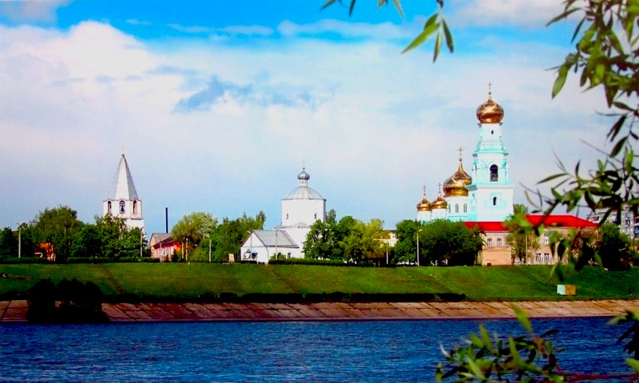

Сызрань 2013

Руководитель организации:
Королёва Ирина Викторовна, директор МБУ «ЦБС городского округа Сызрань»,
тел.33-43-39

Руководитель (автор) проекта:
Плохова Вера Ивановна, заведующая библиотекой – филиалом №18 МБУ «ЦБС городского округа Сызрань», тел. 35-74-01

Полное наименование проекта:

«Есть на земле родной мне уголок»

Мы давно повенчаны делами.
день обойти ли мне его-
Город с золотыми куполами-
Продолженье сердца моего?..»

«Граду Сызрани» В.Харитонов

(Краеведческая деятельность библиотеки-филиала №18
к 330-летию основания г. Сызрани)

«Краеведение - прекрасная школа
воспитания гражданственности»
Д. С. Лихачёв

…………………………………………………………………………………….

Приоритетные направления и темы, по которым заявлен проект

1. История края, история города: события, люди, связь поколений. Цикл мероприятий «Здесь Родины моей начало»;
2.Изучение и использование литературного краеведения, культурных традиций в воспитательном процессе. Цикл мероприятий «Культурная жизнь края. Литературное краеведение»;
3.Воспитание бережного отношения к природе различными средствами восприятия: литература, картины, рисунки, фотографии и пр. Цикл мероприятий «Мой живописный край»
Адресная направленность проекта.
Проект рассчитан на детей и подростков в возрасте 7-14 лет

Продолжительность проекта: 10 месяцев
Начало проекта: 15 января 2013г.
Окончание проекта: 15 ноября 2013г.
…………………………………………………………………………….
План мероприятий проекта

 | Наименование мероприятий | Сроки | Исполнители
1. | Подготовительная работа:  -Разработка плана мероприятий, согласование его с заинтересованными партнерами;  -Написание сценариев, подборка необходимых демонстрационных материалов, создание компьютерных презентаций;  -Работа с краеведческим фондом: отбор, подготовка для выставок: книги, альбомы, видеофильмы, иллюстративный материал и пр.  -Редакция и пополнение справочного аппарата: карточного каталога, электронной краеведческой базы. | Январь - февраль  2013г.  Февраль-март  2013г. | Плохова В.И.  Плохова В.И.  Тюрина М.
2. | Информационно библиографическое обеспечение реализации проекта: Использование в подборе материалов ресурсов Интернет, базы данных ЦБС, информационно –библиографических пособий, аудиовизуальной информации. | Февраль, март 2013г. | Плохова В.
3. | Организация и проведение социокультурных просветительских и интеллектуально – досуговых мероприятий по заявленным в проекте приоритетным темам.  .  -День писателя – земляка А.Н.Толстого (к 130-летию со дня рождения):  -литературный час «Выдающиеся имена России»  -выставка, презентация выставки,  -литературная викторина для подростков  -видеофильм для детей «Золотой ключик».  -Встречи с местными писателями «Литературные перекрестки» (Г.Цыпленковой, О.Корниенко, Твердохлебовой Т. и др.) - 2  -Историко-публицистический час: «Солдат войны не выбирает».В День памяти о россиянах, исполнявших служебный долг за пределами Отечества и ко Дню защитника Отечества.  -Презентация  мультимедийной игры – путешествия «Реки Сызрани»  Фотовыставка «Родные берега»  Организация экспозиции «Сызрань: годы и люди» (К 330 -летию Сызрани и 30-летию выхода книги «Сызрань: годы и люди»).  Презентация проекта. «Есть на земле родной мне уголок»  Урок православной культуры  «Тайна Сызранской иконы» из цикла «Самарский альбом» (к 300-летию явления чудотворной иконы)  Презентация персональной выставки сызранского художника «О городе с любовью» ( М.Гаврилова)  -экскурсии -5,  -стартует конкурс детского рисунка «Я рисую мой город».  Создание динамической текстовой базы данных «Я пишу о родном городе» (Организация коллективной исследовательской деятельности детей и подростков по краеведению).  День Волги «Ты сама словно песня - река!»  - фотовыставка,  - презентация фотовыставки,  - экскурсии - 5  - мультимедийная игра – путешествие «Реки Сызрани» - 3,  - путешествие по виртуальной экотропе «По родному краю»  Мастер – класс по рисованию «Мой город» (Жорина)  Виртуальное путешествие и презентация мультимедийного путеводителя «Памятники природы Сызрани и Сызранского района» - 5  Краеведческий урок «Истории лицо живое». (Использование материалов из цикла «Самарский альбом» - видеофильм «Сызрань. От военной крепости до торгового центра»)  День города:  -интерактивная выставка « Мастера прикладного творчества», (памяти Е. Казаковой ДХШ)  -экскурсии -5  -устный журнал «На излучине двух рек» с использованием видеофильма «Сызрань. От военной крепости до торгового центра» из цикла «Самарский альбом»  - конкурс чтецов «Поэтические строки о Сызрани»,  - подведение итогов конкура «Я рисую мой город».  Презентация интерактивной выставки «Литературное созвездие писателей Сызрани»  Фольклорный праздник «Осень в моем городе»:  -Час интересного сообщения о народных праздниках «Осенины на Руси»  -выступление фольклорного ансамбля Дворца творчества детей и молодёжи «Реченька» - М. Меновщикова  - презентация мультимедийного путеводителя «Культурные берега Сызрани».  Урок толерантности «Немецкий национально – культурный центр представляет…» (2013г.- год Германии в России)  Встреча «Город в моей судьбе» (Встреча с замечательным земляком, чей труд преобразует город, делает жизнь горожан интересней, безопасней и содержательней)  Встреча с краеведом – любителем – автором книги «Преображенская слобода» В. Петряшиным (использование видеофильма «Окраины Сызрани» из цикла «Самарский альбом»). | Январь  2013  Февраль.  Октябрь  Февраль  2013г  Февраль-  Март  Март 2013  Март 2013  Апрель – Май  2013  Апрель  Апрель - май  Июнь, 2013  Июнь  Август  Август  Сентябрь  Октябрь  2013  Октябрь  Октябрь  .Ноябрь  Ноябрь  2013г. | Стекольникова Ю  Плохова В.,  Плохова В.И.  Курдюко-  ва Н.С.  Плохова В.И.  Плохова В.И.  Зоткина Н.Г.  Тюрина М.И,  Плохова В.И.  Плохова В.И.  Курдюкова Н.С.  Стекольникова Ю.П.  Плохова В.И.  Зоткина Н.Г.  Смолькова И.А  Салихова Г.Н  Плохова В. И.  Курдюко  ва Н.С  Плохова В.И.  Плохова В. И.  Салихова  Г.Н.  Плохова В.И.  Зоткина Н.Г.  Салихова Г.Н.  Плохова В. И.  Курдюкова Н.С  Стекольникова Ю.П.  Тюрина М.С.  Салихова Г.Н.  .  Смолькова И.А.  Курдюкова Н.С.  Салихова Г.Н.  Плохова В. И.
4 | Рекламная деятельность по проекту (информационная поддержка): разработка афиш, буклетов, пригласительных билетов, освещение мероприятий в СМИ на сайтах МБУ ЦБС, городской общественной организаци «Общества Рерихов» и т.д. | Январь –Октябрь  2013г. | Плохова В.И.,  Салихова Г.Н. Тюрина М.С.  Смолько-  ва И.А.

……………………………………………………………………………………………………………..
В ходе реализации проекта:
- будет проведено более 40 мероприятий, в них примут участие около 1000 читателей;
-повысится престиж библиотеки;

- будет внесен вклад в формирование у подрастающего поколения чувства гражданственности, патриотизма;
-сформированы определенные навыки исследовательской и поисковой работы.
- повысится интерес у детей и подростков к книгам краеведческой тематики
…………………………………………………………………………………………….

